党史学习教育|“祭扫烈士陵园，缅怀革命先烈”—琼中农信祭扫五指山革命根据地纪念园主题党日活动

根据中共海南省委党史学习教育领导小组发布的《关于在党史学习教育中开展“清明祭英烈”活动的通知》精神，4月1日，琼中农信开展了革命烈士纪念碑祭扫主题党日活动，此次活动由琼中联社党委书记陈程带队，参加活动人员共70余人。

由联社领导班子带领广大党员向纪念碑前进，为革命先烈献上祭奠花篮，表达对革命先烈的深切悼念之情。

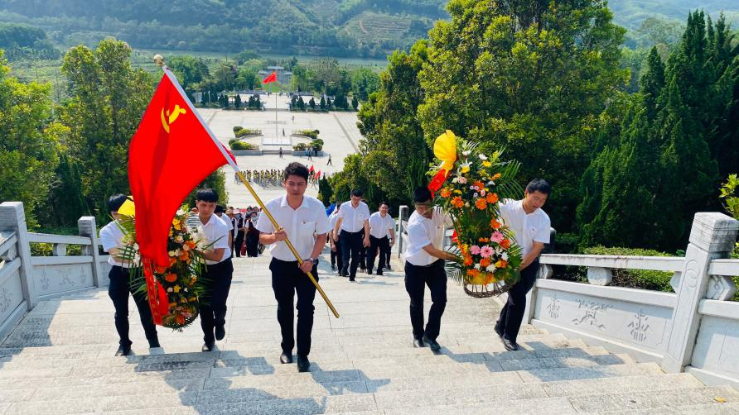

接着由党员代表为大家介绍五指山革命根据地纪念园的历史典故。该纪念园是以原琼崖纵队司令部旧址为依托，纪念碑高23米，象征着海南23年红旗不倒的光辉历史，时刻提醒着人们琼崖纵队革命先烈在解放海南中做出的牺牲。

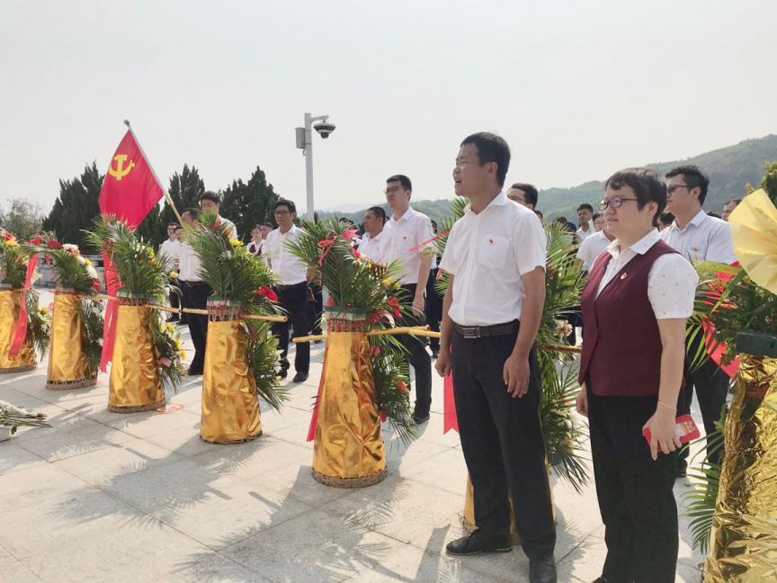

为进一步加强党员干部党性修养，陈程同志带领大家在庄严肃穆的纪念碑前高举右手重温入党誓词。



重温入党誓词后，全体党员面对纪念碑肃立注目，齐唱国歌，向革命先烈们致敬，并寄托对革命先烈的怀念与哀思。



党员们对园区进行打扫。

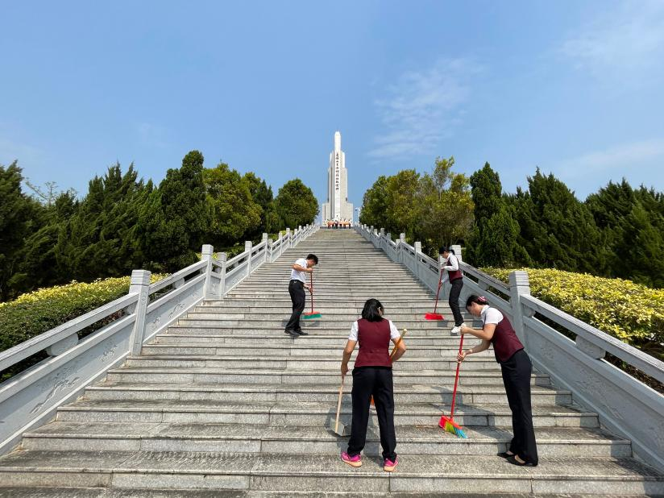

烈日当下，陈程同志结合《论中国共产党的历史》书籍内容， 给广大党员上了一堂令人生动难忘的党课，课后，陈程同志表示，琼中联社广大党员干部职工要传承红色革命精神，坚定自信、凝心聚力，更加努力的投身于今后的工作生活中。 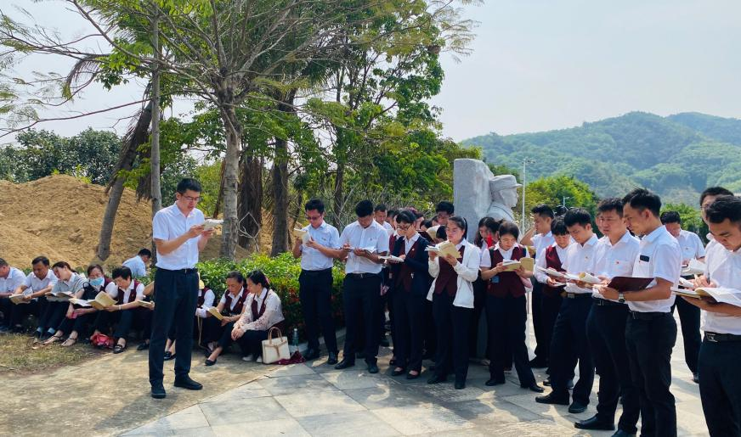

全体党员合照

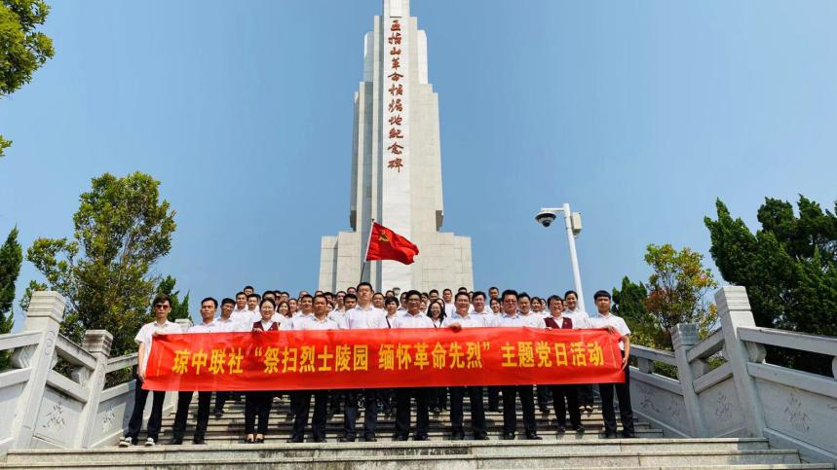

通过此次主题党日活动，让广大党员更加深刻的了解了革命先辈不畏艰难险阻、勇于献身的革命精神。我们要继承党的优良传统和作风，不忘初心、牢记使命，继续前进，发挥党员先锋模范作用，做好做强本职工作，为海南自由贸易港的建设贡献出自己的力量，以优异的成绩迎接中国共产党成立100周年！

（琼中联社 凌子耀）

电话：15607608302